Мой
Зерноград

Я люблю голубые просторы,
Я люблю золотые поля…
Это всё моя милая Родина,
Это наши родные края…

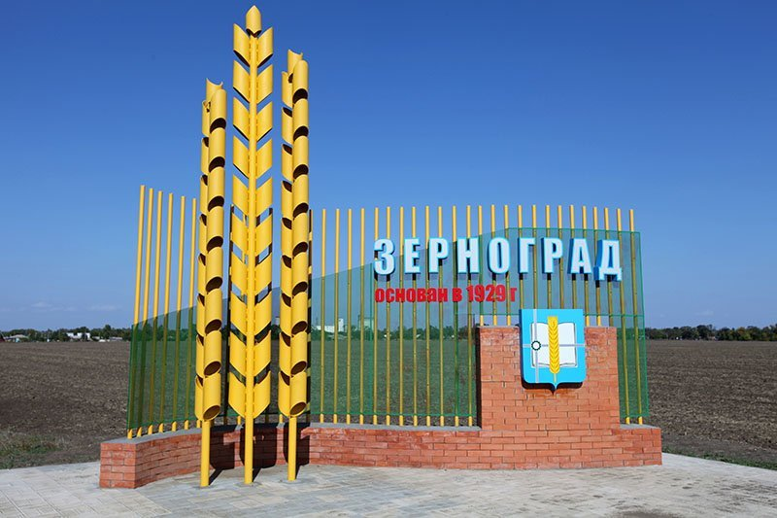

Я люблю нашу быструю реку ,
Я люблю хлебный край и народ.
Это жители нашего города
Здесь живёт весь казацкий наш род...

Я люблю наших дедов традиции,
Память павших мне дорога,
Потому что отцовскою славой
Гордится родная страна.
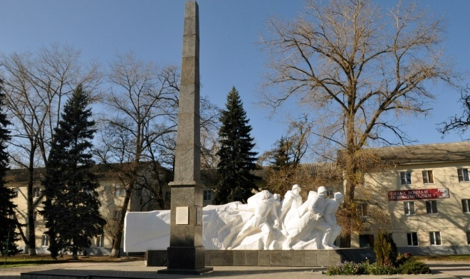

Я люблю наши площади, улицы,
Я люблю институт, военвед…
Это лучшие наши страницы,
Что читаем уже много лет…

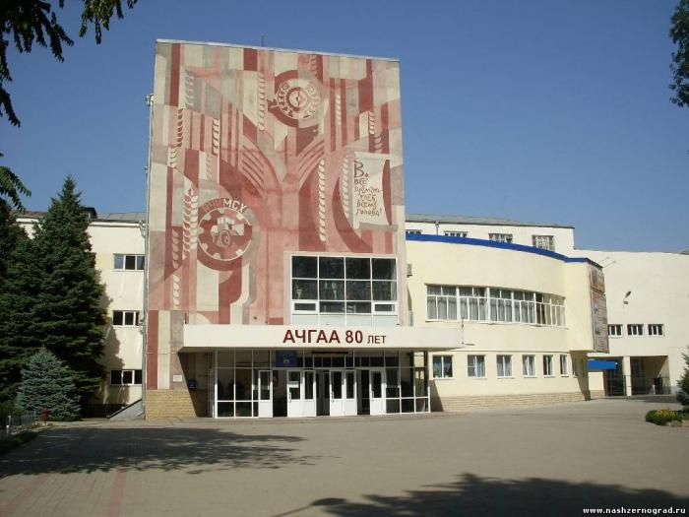

Я люблю наши парки и скверы
Я люблю самых близких , родных.
Это чувства любви , дружбы, веры,
Что заложены в нашей груди…

Я люблю своих одноклассников
и учителя тоже люблю,
Потому что мой маленький город
Составляет большую страну…

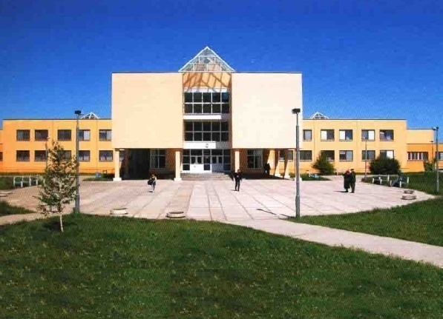

Я люблю нашу школу и сад
И весёлый смех детворы.
Я люблю тебя, мой Зерноград!
Где сбываются детства мечты…

Вовянко Виталина
6А класс

